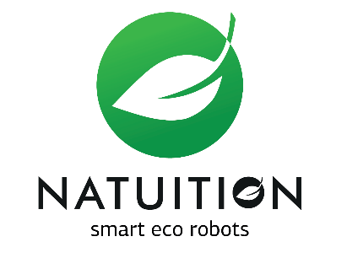

Canvas search

Rapport d’essai

Cyril ROUDOT, le 6 mars 2019

Cette programmation est un moteur de recherche d’image par histogramme de couleur « CBIR ».

Elle est basée sur un tutoriel : [complete-guide-building-image-search-engine-python-opencv](https://www.pyimagesearch.com/2014/12/01/complete-guide-building-image-search-engine-python-opencv/)

Le tutoriel détermine quelle image de référence est la plus proche de l’image recherchée.

En plus du tutoriel, le programme canvas-search.py découpe l’image recherchée en 16 pièces et détermine pour chaque carré l’image la plus proche.

## Résultat obtenu

|  |  |
| --- | --- |
| **4**  **3**  **5**  **17**  **15**  **16**  **13**  **12**  **14**  **10**  **9**  **11**  **8**  **6**  **7**  **2**  **1**  **0** |  |

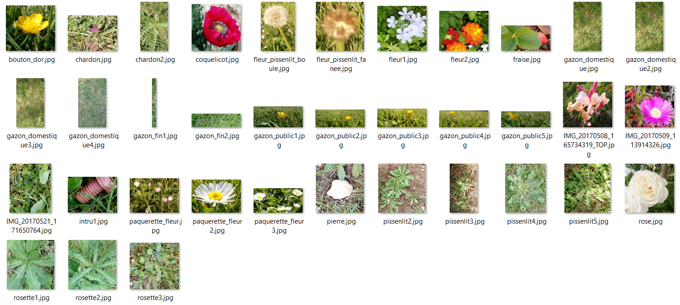

## Exécution de canvas_search

Pour exécuter le programme sur anaconda :

run .\canvas_search.py --index index.csv --query deux_rosettes_gazon_fin.jpg --result-path plantes_references/ref_couleurs

## Préalable 1

Le travail est réalisé sur anaconda. L’environnement à reproduite est sauvegardé dans la racine de canvas-search.zip dans le fichier « opencv_cyril.yml »

* Installer anaconda : anaconda 4.4.0, py3.6

<https://www.continuum.io/downloads>

* Ouverture d’une fenêtre anaconda prompt :

conda env create -f environment.yml opencv_cyril.yml

[Lien vers un tuto environnement anaconda](https://conda.io/docs/using/envs.html)

## Préalable 2

Le programme index.py créé un tableau des propriétés des images de références stockées dans le répertoire « plantes_references ». Pour l’executer :

run index.py --dataset [D:\violettes\Software\Central]\plantes_references\ref_couleurs --index index.csv

## Contenu du ZIP

|  |  |
| --- | --- |
|  | \ref_couleur : base d’images de référence |
| Queries contient les images de recherche |
| Tarax est la librairie python |
| Programme principal |
| Propriétés des images de références (préalable2) |
| Calcul des Propriétés des images de références (préalable2) |
| Environnement Anaconda (préalable1) |